Информация
по результатам экспертно-аналитического мероприятия: экспертиза проекта решения Совета Сергиевского сельского поселения Кореновского района «О бюджете Сергиевского сельского поселения Кореновского района на 2015 год» (Заключение от 28.11.2014 № 309).
В ходе экспертизы проекта бюджета Контрольно-счетной палатой проведен анализ основных характеристик проекта бюджета, проверено наличие и осуществлена оценка соответствия параметров Бюджетному кодексу и иной нормативной и методической базе, регулирующей порядок формирования показателей бюджета. При подготовке Заключения Контрольно-счетная палата учитывала необходимость реализации положений Бюджетного послания Президента Российской Федерации Федеральному Собранию Российской Федерации от 13 июня 2013 года (далее – Бюджетное послание), содержащих основные направления и ориентиры бюджетной политики в 2014 –2016 годах, стратегических целей развития страны, сформулированных в указах Президента Российской Федерации от 7 мая 2012 года. Кроме того, для более полной и объективной оценки представленного проекта бюджета использованы результаты экспертно-аналитических мероприятий, проведенных Контрольно-счетной палатой.
Проект решения о бюджете представлен в Контрольно-счетную палату 17 ноября 2014 года, то есть с соблюдением сроков, установленных статьей 11 Положения «О бюджетном процессе».
Перечень и содержание документов, представленных одновременно с проектом решения, в целом соответствуют требованиям статьи 184.2 БК РФ и статьи 11 Положения «О бюджетном процессе».

Оценка соответствия проекта решения о бюджете осуществлялась в разрезе положений Бюджетного послания Президента Российской Федерации Федеральному Собранию Российской Федерации, индикативного плана социально-экономического развития Сергиевского сельского поселения Кореновского района, основных направлений бюджетной и налоговой политики муниципального образования Сергиевское сельское поселение Кореновского района с учетом следующих критериев:

-критерий концептуального единства (положения проекта Решения о бюджете не должны противоречить установкам Бюджетного послания Президента Российской Федерации);

-критерий учёта особенностей бюджетной и налоговой политики Сергиевского сельского поселения Кореновского района на 2015 год;

-критерий реалистичности назначений показателей (доходная и расходная часть проекта Решения о бюджете должны подтверждаться данными индикативного плана социально-экономического развития Сергиевского сельского поселения Кореновского района на 2015 год).

2. Оценка правильности применения бюджетной классификации РФ при составлении проекта Совета Сергиевского сельского поселения Кореновского района «О бюджете Сергиевского сельского поселения Кореновского района на 2015 год».

Проект решения о бюджете составлен в соответствии с требованиями Приказа Минфина России от 1 июля 2013 г. № 65н «Об утверждении Указаний о порядке применения бюджетной классификации Российской Федерации» и Постановлением администрации Сергиевского сельского поселения Кореновского района от 12.11.2014 № 158 «Об установлении порядка применения бюджетной классификации Российской Федерации в части, относящейся к местному бюджету».
При оценке правильности применения кодов бюджетной классификации Российской Федерации при составлении проекта бюджета, сопоставлены на соответствие действующему законодательству представленные данные к проекту бюджета-перечень кодов видов доходов бюджетов, перечень разделов и подразделов классификации расходов бюджетов, перечень видов расходов классификации расходов бюджетов, перечень кодов источников финансирования дефицитов бюджетов.
В нарушение Приказа 65н в приложении № 7 «Ведомственная структура расходов бюджета Сергиевского сельского поселения Кореновского района на 2015 год»:
-наименование раздела, подраздела «0104» вместо «Функционирование Правительства Российской Федерации, высших исполнительных органов государственной власти субъектов Российской Федерации, местных администраций» указано «Функционирование Правительства Российской Федерации, высших органов исполнительной власти субъектов Российской Федерации, местных администраций»;
-наименование раздела, подраздела «0106» вместо «Обеспечение деятельности финансовых, налоговых и таможенных органов и органов финансового (финансово-бюджетного) надзора» указано «Обеспечение деятельности финансовых налоговых и таможенных органов финансового (финансово-бюджетного) надзора».

4. Анализ объективности планирования доходной части бюджета Сергиевского сельского поселения Кореновского района.

Проектом решения доходная часть бюджета Сергиевского сельского поселения Кореновского района на 2015 год устанавливается в размере 10066,3 тыс. руб., из них:
-налоговые и неналоговые доходы – 8953,6 тыс. руб. (87,4% в структуре доходной части бюджета поселения), что на 12,4% или на 1273,1 тыс. руб. меньше уточненных плановых назначений 2014 года;
-безвозмездные поступления – 1112,7 тыс. руб. (11,1% в структуре доходной части бюджета поселения), что на 93,9% или 17008,1 тыс. руб. меньше уточненных плановых назначений 2014 года.
Структура доходной части бюджета Сергиевского сельского поселения Кореновского района за 2014-2015 годы представлена диаграммой:
тыс. рублей
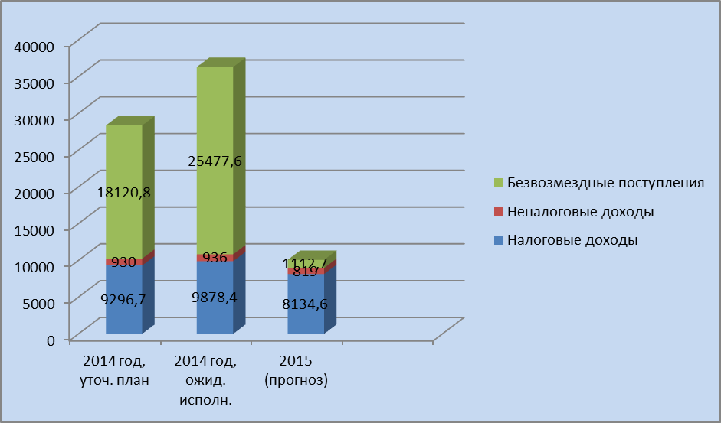

По сравнению с ожидаемым исполнением бюджета по доходам за 2014 год доходная часть бюджета поселения на 2015 год в целом снизится на 26225,7 тыс. руб., в том числе налоговые и неналоговые доходы уменьшатся на 1860,8 тыс. руб., а безвозмездные поступления из других бюджетов бюджетной системы на 24364,9 тыс. руб.

Налоговые доходы.
В структуре налоговых поступлений бюджета Сергиевского сельского поселения Кореновского района в 2015 году основная сумма поступлений прогнозируется по земельному налогу – 33,2%; налогу на доходы физических лиц – 23,3%; акцизам по подакцизным товарам (продукции), производимым на территории Российской Федерации - 19,2%; по единому сельскохозяйственному налогу - 17,0%.
Структура налоговых поступлений бюджета Сергиевского сельского поселения Кореновского района в 2015 году представлена диаграммой:

тыс. рублей
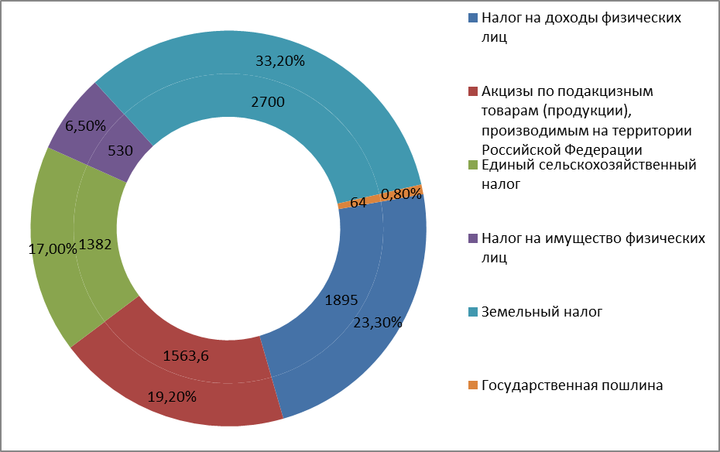

Выводы:
1. Представленные администрацией Сергиевского сельского поселения Кореновского района документы и материалы соответствуют требованиям статьи 184.2 Бюджетного кодекса Российской Федерации.
2. Наименования разделов и подразделов классификации расходов бюджетов не соответствует требованиям Приказа Минфина России от 1 июля 2013 г. № 65н «Об утверждении Указаний о порядке применения бюджетной классификации Российской Федерации».
3. Бюджет Сергиевского сельского поселения Кореновского района на 2015 год планируется сбалансированный.
4. В нарушение пунктов 1, 3 статьи 184.1 БК РФ в проекте решения о бюджете (в текстовой части решения) не указан дефицит (профицит) бюджета, объем межбюджетных трансфертов, планируемых к предоставлению другим бюджетам бюджетной системы Российской Федерации в 2015 году.
5. Анализ динамики налоговых и неналоговых доходов бюджета Сергиевского сельского поселения Кореновского района за 2013-2014 показывает снижение доходов в 2015 году по сравнению с 2014 годом (оценкой) на 1860,8 тыс. рублей (17,2%), снижение объема поступлений налоговых и неналоговых доходов в 2015 году может привести к ограничению потенциальных возможностей развития поселения и повлечь недостижение планируемых значений индикативного плана социально-экономического Сергиевского сельского поселения Кореновского района на 2015 год.
6. Бюджетные назначения по налогу на имущество физических лиц устанавливаются в размере 530,0 тыс. руб., что составляет 78,4% от ожидаемого исполнения за 2014 год, причины снижения планируемых поступлений налога в пояснительной записке к проекту решения о бюджете не указаны. Анализ динамики поступления налога за период 2012-2014 гг. показывает, что прогноз поступления налога на имущество физических лиц на 2015 год ниже средней величины поступления налога за 2012-2014 годы, что свидетельствует о заниженном планировании указанного вида налога.
7. Планируется снижение расходов бюджета на 2015 год, по сравнению с объемами расходов на 2014 год (уточненные плановые назначения) по разделам «Национальная экономика» - на 83,0%; «Жилищно-коммунальное хозяйство» - на 89,5%; «Образование» - на 50,0%; «Культура, кинематография» - на 65,7%, что может повлечь невыполнение в полном объеме полномочий, установленных требованиями Федерального закона от 6 октября 2013 года № 131-ФЗ «Об общих принципах организации местного самоуправления в Российской Федерации».
8. Проект бюджета поселения не в достаточной мере социально ориентирован. В структуре расходов доля расходов на социально-культурную сферу в 2015 году составит 23,8% от общей суммы расходов.
9. По результатам экспертиз проектов постановлений об утверждении ведомственных целевых программ, Контрольно-счетной палатой муниципального образования Кореновский район составлено 12 отрицательных заключений, выдано 44 рекомендации, в целях предотвращения нарушений бюджетного законодательства и иных нормативных правовых актов; по 2 отрицательным заключениям не предоставлена информация о выполнении рекомендаций Контрольно-счетной палаты; по 6 отрицательным заключениям не представлены финансово-экономические обоснования расходных обязательств на сумму 434,3 тыс. рублей.
10. Доля расходов на реализацию ведомственных целевых программ, в общих расходах проекта бюджета в 2015 году составит 10,5%, что выше, чем в текущем году и в 2013 году на 2,7% и 2,0% соответственно. Однако, объем ассигнований, выделенных в рамках реализации ведомственных целевых программ в 2015 году сократится на 46,1% по отношению к текущему году.
Данные анализа свидетельствуют о незначительном росте объема бюджетных ассигнований, предусмотренных на исполнение полномочий, в рамках целевых программ, в 2015 году, что противоречит Бюджетному посланию Президента РФ В.В. Путина от 13июня 2013 г. «О бюджетной политике в 2014-2016 годах», основным задачам бюджетной и налоговой политики Сергиевского сельского поселения на 2015 год.

